Bartłomiej Błaszczyk

236382

Informatyka 4i1 niestacjonarne

Semestr letni 2022

Sprawozdanie

Wstęp do techniki cyfrowej

Spis treści

1.7 Półsumator 4

1.8 Pełny sumator jednobitowy 6

2.1. Multiplexer i demultiplexer 4-bitowy 9

2.2. Przerzutniki RS 12

2.3. Przerzutnik synchroniczny JK w układzie Master-Slave 17

2.4. Przerzutnik D, w wersji statycznej oraz transmisyjnej 19

2.5 Przerzutnik D wyzwalany zboczem 23

3.1. Trzybitowy licznik synchroniczny 25

4.1. Inwerter CMOS 27

4.2. Dwuwejściowe statyczne bramki logiczne CMOS 28

4.3. Bramka XOR, jako statyczna bramka logiczna CMOS 32

5.1. Transmisyjna bramka XOR 33

Tabela prawdy 1 Półsumator 5

Tabela prawdy 2 Pełny sumator jednobitowy 7

Tabela prawdy 3 Multiplexer 10

Tabela prawdy 4 Demultiplexer 10

Tabela prawdy 5 Przerzutnik RS asynchroniczny 13

Tabela prawdy 6 Przerzutnik RS synchroniczny 15

Tabela prawdy 7 Przerzutnik J-K Master Slave 18

Tabela prawdy 8 Przerzutnik D statyczny 19

Tabela prawdy 9 przerzutnik D wyzwalany zboczem 24

Tabela prawdy 10 Inwerter CMOS 27

Tabela prawdy 11 bramka NAND 28

Tabela prawdy 12 bramka NOR 29

Tabela prawdy 13 bramka XOR 32

Tabela prawdy 14 transmisyjna bramka XOR 33

Tabela wyników 1 Półsumator 4

Tabela wyników 2 Pełny sumator jednobitowy 7

Tabela wyników 3 Multiplexer i demultiplexer 4-bitowy 10

Tabela wyników 4 Przerzutnik RS asynchroniczny 12

Tabela wyników 5 Przerzutnik RS synchroniczny 15

Tabela wyników 6 Przerzutnik J-K Master Slave 18

Tabela wyników 7 Przerzutnik statyczny 19

Tabela wyników 8 Przerzutnik D transmisyjny 22

Tabela wyników 9 przerzutnik D wyzwalany zboczem 23

Tabela wyników 10 bramka NAND 28

Tabela wyników 11 bramka NOR 29

Tabela wyników 12 bramka XOR 32

Tabela wyników 13 transmisyjna bramka XOR 33

Schemat 1 Półsumator 4

Schemat 2 Pełny sumator jednobitowy 6

Schemat 3 Multiplexer 9

Schemat 4 Demultiplexer 9

Schemat 5 Przerzutnik RS asynchroniczny 12

Schemat 6 Przerzutnik RS synchroniczny 14

Schemat 7 Przerzutnik J-K Master Slave 17

Schemat 8 Przerzutnik D statyczny 19

Schemat 9 Przerzutnik D transmisyjny 20

Schemat 10 przerzutnik D wyzwalany zboczem 23

Schemat 11 licznik synchroniczny 26

Schemat 12 Inwerter CMOS 27

Schemat 13 bramka NAND 28

Schemat 14 bramka NOR 29

Schemat 15 bramka XOR 32

Schemat 16 transmisyjna bramka XOR 33

Przebieg czasowy 1 półsumator 5

Przebieg czasowy 2 pełen sumator 8

Przebieg czasowy 3multiplexer i demultiplexer 11

Przebieg czasowy 4 przerzutnik asynchroniczny 13

Przebieg czasowy 5przerzutnik synchroniczny 16

Przebieg czasowy 6 przerzutnik J-K SM 18

Przebieg czasowy 7przerzutnik D statyczny 20

Przebieg czasowy 8przerzutnik D transmisyjny 22

Przebieg czasowy 9 przerzutnik wyzwalany zboczem 24

Przebieg czasowy 10 bramki CMOS 31

# 1.7 Półsumator

Funkcja SUM jest zrealizowana za pomocą bramki XOR, funkcja CARRY z wykorzystaniem bramki AND. Poprawne działanie należy zweryfikować w symulacji.

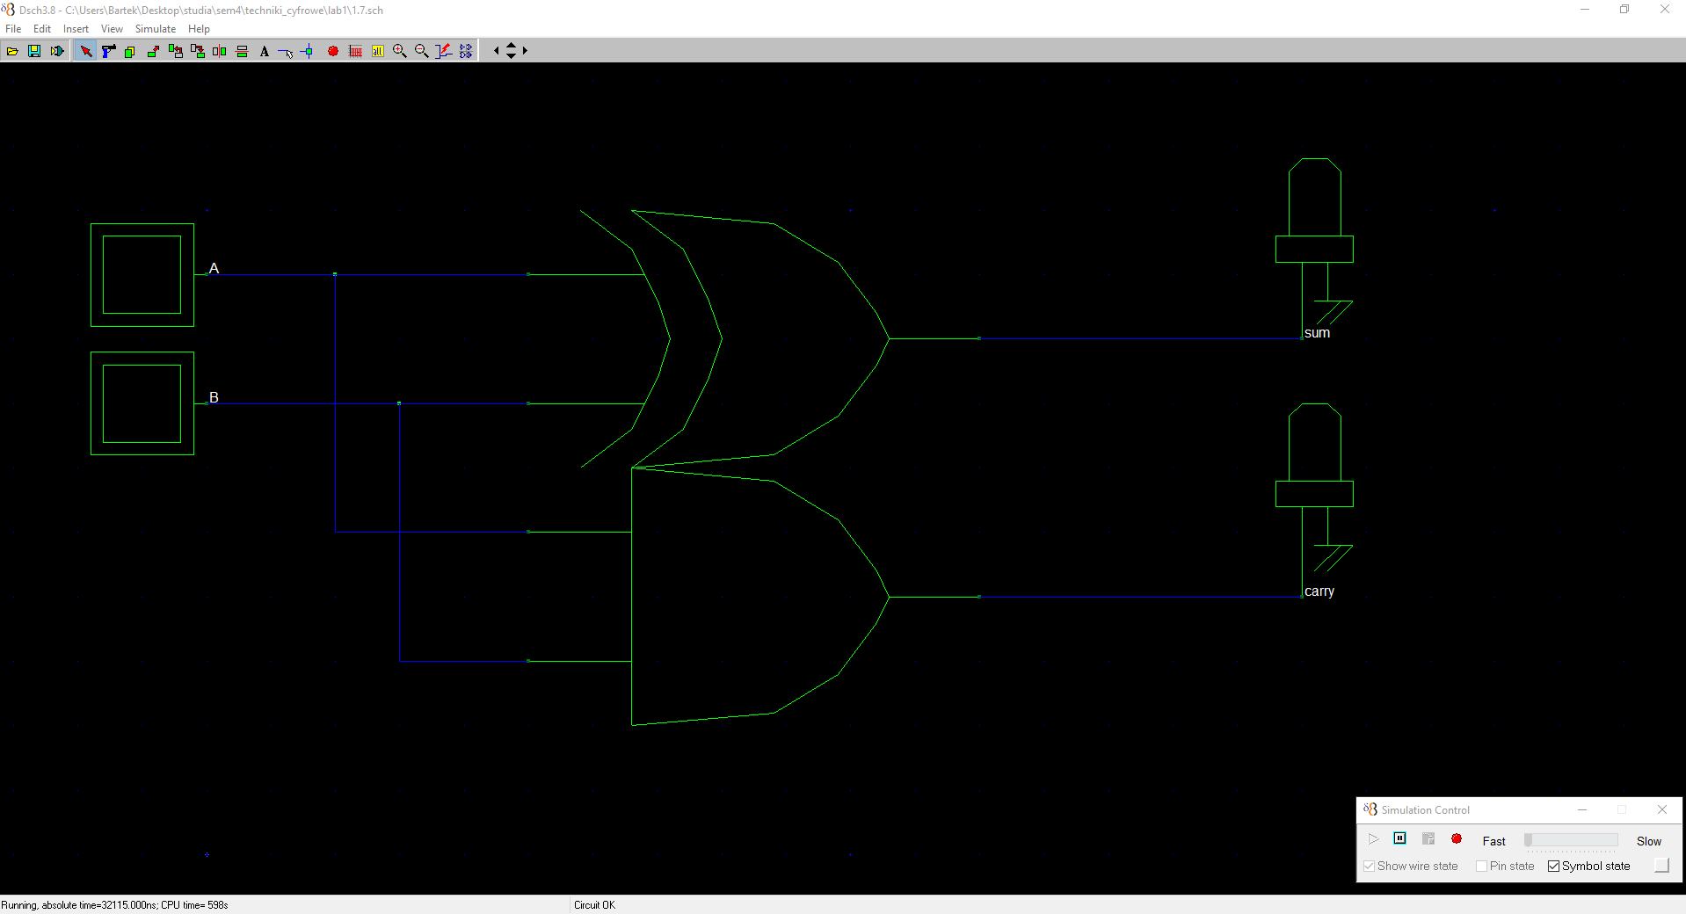

Schemat 1 Półsumator

|  |  |
| --- | --- |
|  |  |
|  |  |

Tabela wyników 1 Półsumator

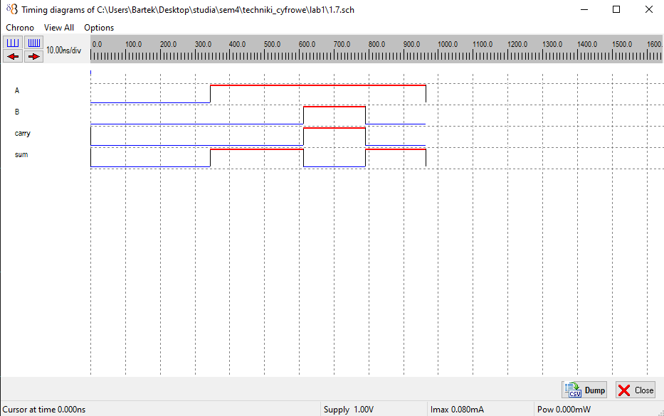

Przebieg czasowy 1 półsumator

|  |  |  |  |
| --- | --- | --- | --- |
| **A** | **B** | **CARRY** | **SUM** |
| 0 | 0 | 0 | 0 |
| 0 | 1 | 0 | 1 |
| 1 | 0 | 0 | 1 |
| 1 | 1 | 1 | 0 |

Tabela prawdy 1 Półsumator

# 1.8 Pełny sumator jednobitowy

Układ ten posiada trzy równoważne wejścia oraz jedno wyjście dwubitowe. Działanie tego układu polega na zliczaniu jedynek logicznych obecnych na wejściach oraz podawaniu ich liczby na wyjściu, w postaci liczby binarnej w kodzie naturalnym. Wyjście SUM to młodszy a CARRY to starszy bit tej liczby.

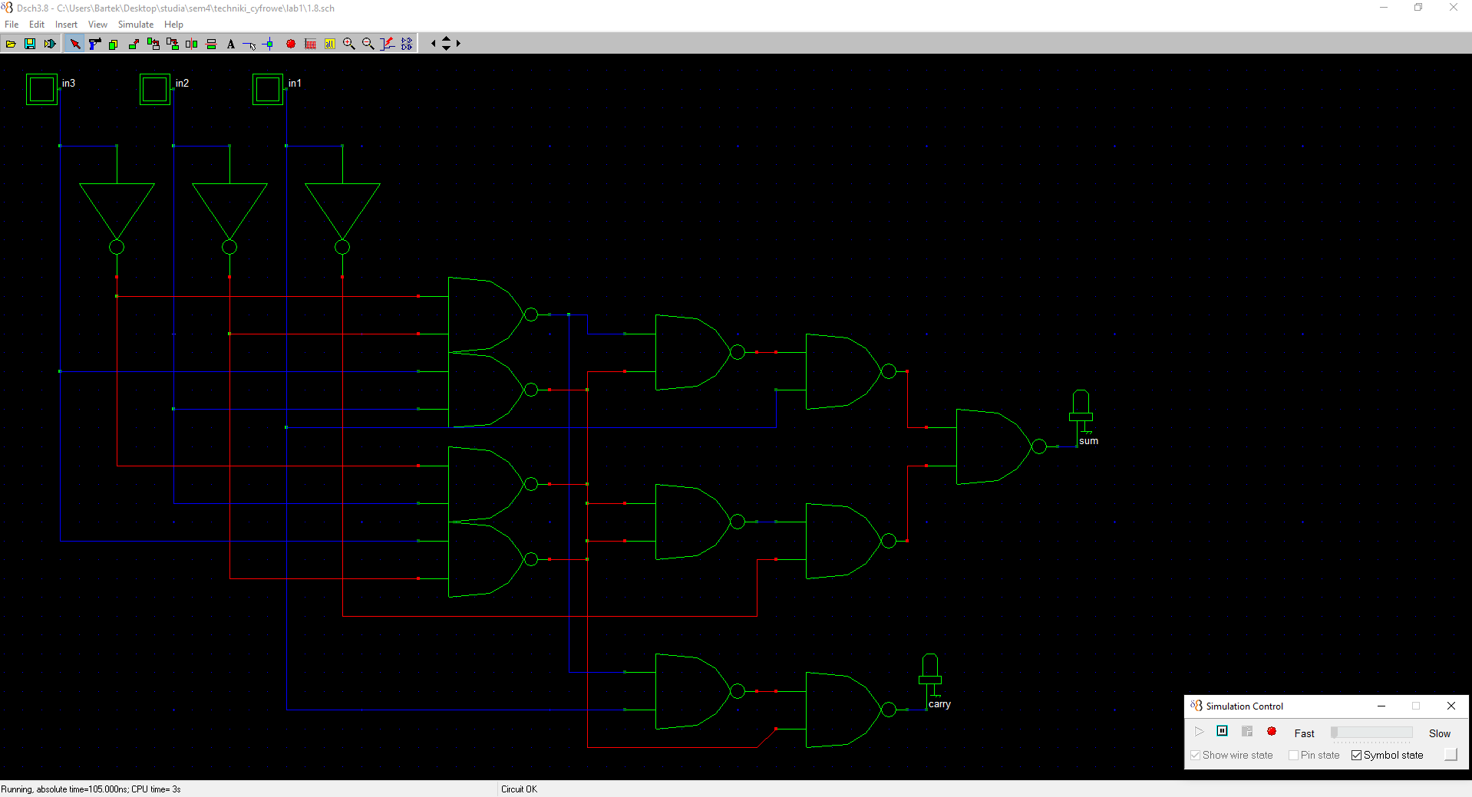

Schemat 2 Pełny sumator jednobitowy

|  |  |
| --- | --- |
|  |  |
|  |  |
|  |  |
|  |  |

Tabela wyników 2 Pełny sumator jednobitowy

|  |  |  |  |  |
| --- | --- | --- | --- | --- |
| **A** | **B** | **C** | **CARRY** | **SUM** |
| 0 | 0 | 0 | 0 | 0 |
| 0 | 0 | 1 | 0 | 1 |
| 0 | 1 | 0 | 0 | 1 |
| 0 | 1 | 1 | 1 | 0 |
| 1 | 0 | 0 | 0 | 1 |
| 1 | 0 | 1 | 1 | 0 |
| 1 | 1 | 0 | 1 | 0 |
| 1 | 1 | 1 | 1 | 1 |

Tabela prawdy 2 Pełny sumator jednobitowy

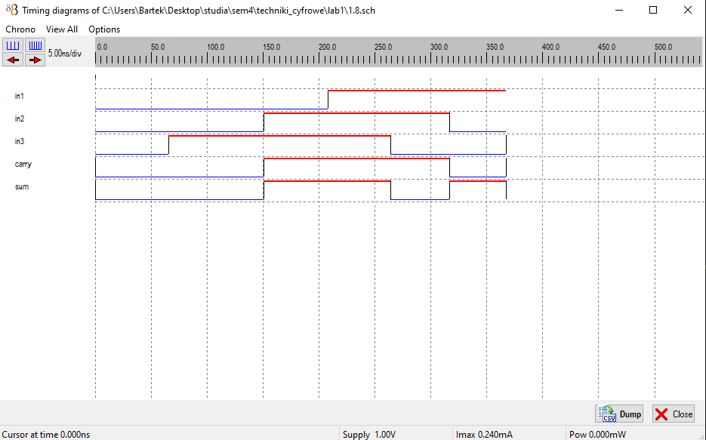

Przebieg czasowy 2 pełen sumator

# 2.1. Multiplexer i demultiplexer 4-bitowy

Multiplekser (selektor danych) jest układem cyfrowym posiadającym n wejść danych, jedno wyjście y oraz wejścia adresowe. Na wyjściu y pojawia się stan wejścia danych, którego numer (adres) podany został na wejścia adresowe. Przykładowy projekt dotyczy układu z czterema wejściami danych D0, D1, D2, D3, z jednym wyjściem Y oraz dwoma wejściami adresowymi A i B.

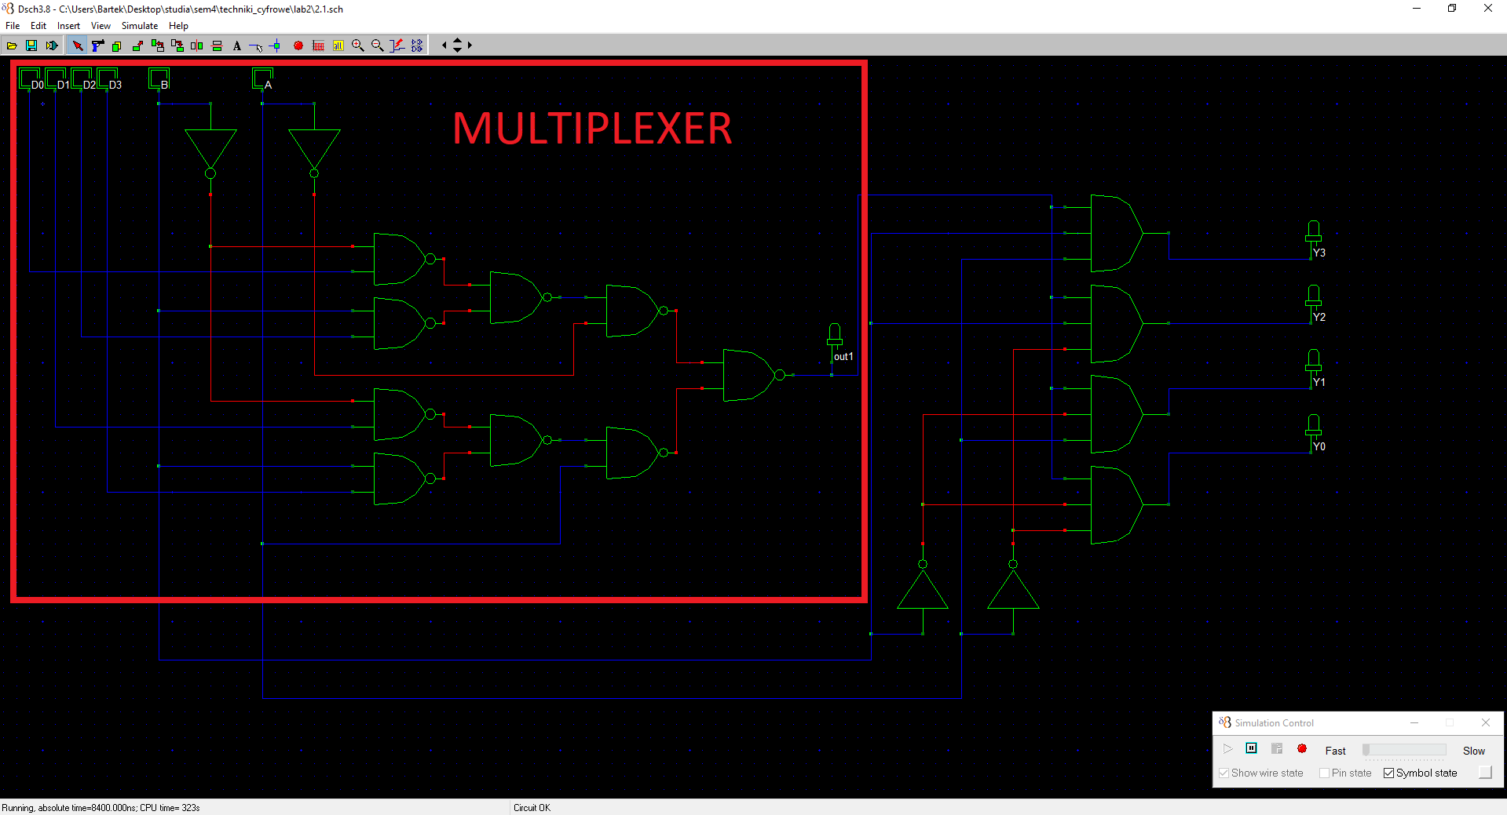

Schemat 3 Multiplexer

Schemat 4 Demultiplexer

|  |  |
| --- | --- |
|  |  |
|  |  |

Tabela wyników 3 Multiplexer i demultiplexer 4-bitowy

|  |  |  |  |  |  |  |
| --- | --- | --- | --- | --- | --- | --- |
| **B** | **A** | **D0** | **D1** | **D2** | **D3** | **Y** |
| 0 | 0 | 0 | X | X | X | 0 |
| 0 | 1 | X | 0 | X | X | 0 |
| 1 | 0 | X | X | 0 | X | 0 |
| 1 | 1 | X | X | X | 0 | 0 |
| 0 | 0 | 1 | X | X | X | 1 |
| 0 | 1 | X | 1 | X | X | 1 |
| 1 | 0 | X | X | 1 | X | 1 |
| 1 | 1 | X | X | X | 1 | 1 |

Tabela prawdy 3 Multiplexer

|  |  |  |  |  |  |  |
| --- | --- | --- | --- | --- | --- | --- |
| **B** | **A** | **G** | **Y0** | **Y1** | **Y2** | **Y3** |
| X | X | 0 | 0 | 0 | 0 | 0 |
| 0 | 0 | 1 | 1 | 0 | 0 | 0 |
| 0 | 1 | 1 | 0 | 1 | 0 | 0 |
| 1 | 0 | 1 | 0 | 0 | 1 | 0 |
| 1 | 1 | 1 | 0 | 0 | 0 | 0 |

Tabela prawdy 4 Demultiplexer

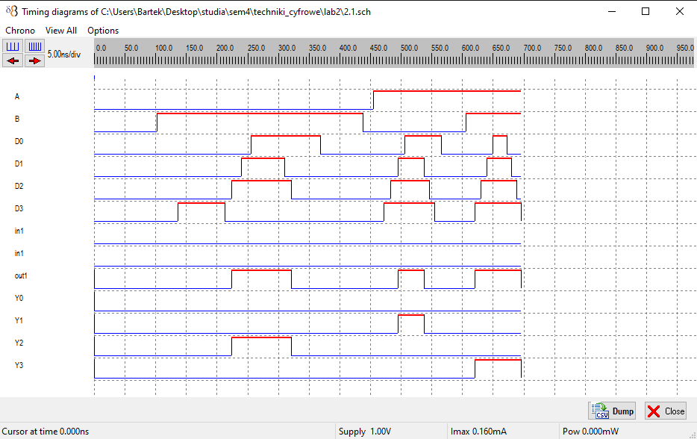

Przebieg czasowy 3multiplexer i demultiplexer

# 2.2. Przerzutniki RS

Przerzutnik powstaje dzięki sprzężeniu zwrotnemu wyjść z wejściami. Sprzężenie zwrotne powoduje, iż przerzutnik utrzymuje ostatni stan wyjść po przejściu stanów logicznych na wejściach w stan neutralny.

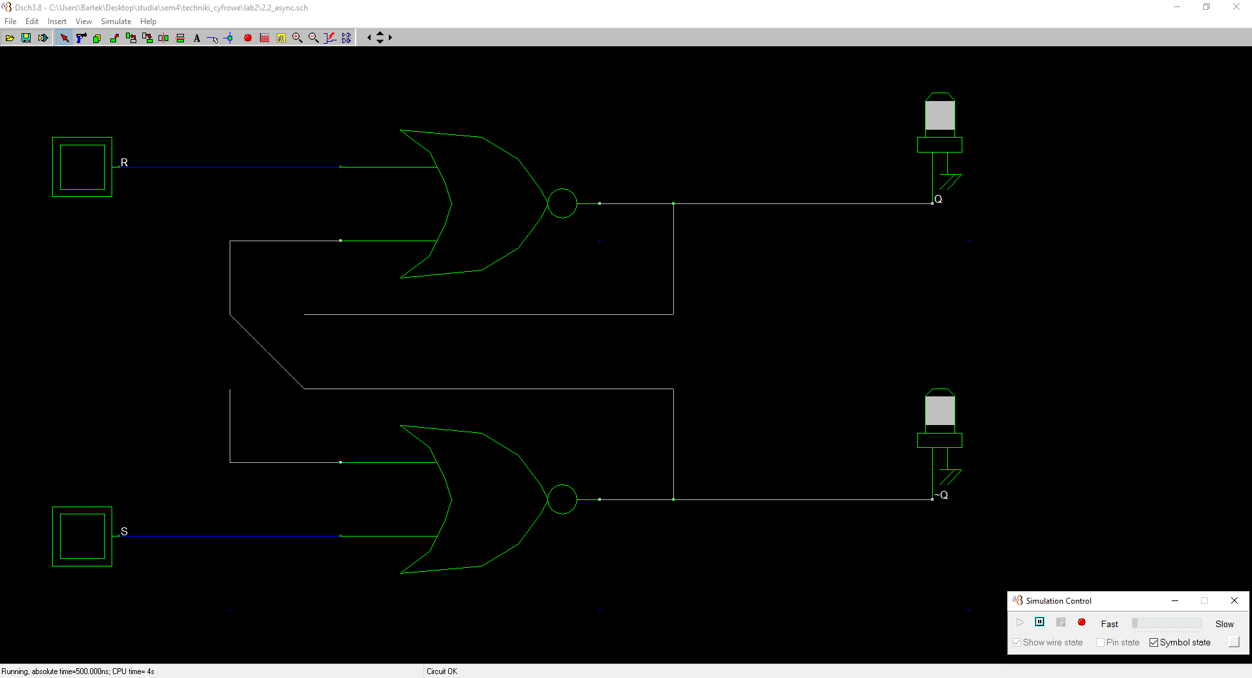

Schemat 5 Przerzutnik RS asynchroniczny

|  |  |
| --- | --- |
|  |  |
|  |  |

Tabela wyników 4 Przerzutnik RS asynchroniczny

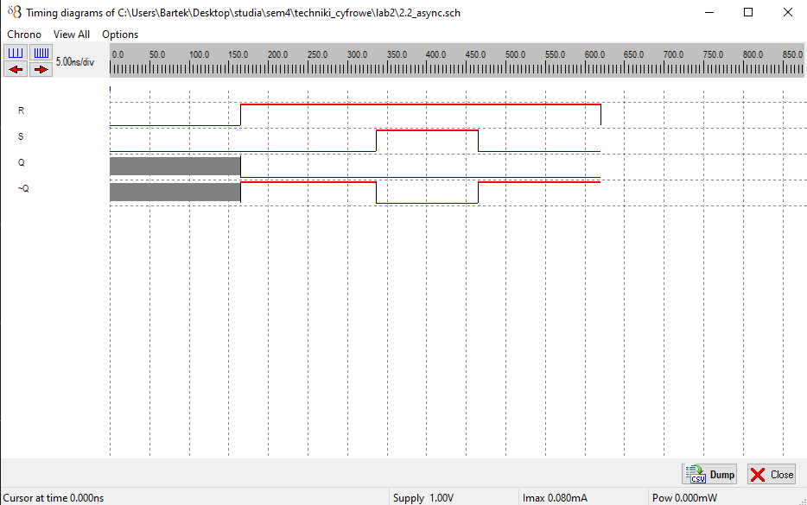

Przebieg czasowy 4 przerzutnik asynchroniczny

|  |  |  |  |
| --- | --- | --- | --- |
| **R** | **S** | **Q** | **~Q** |
| 0 | 1 | 1 | 0 |
| 1 | 0 | 0 | 1 |
| 0 | 0 | Qn-1 | ~Qn-1 |
| 1 | 1 | 0 | 0 |

Tabela prawdy 5 Przerzutnik RS asynchroniczny

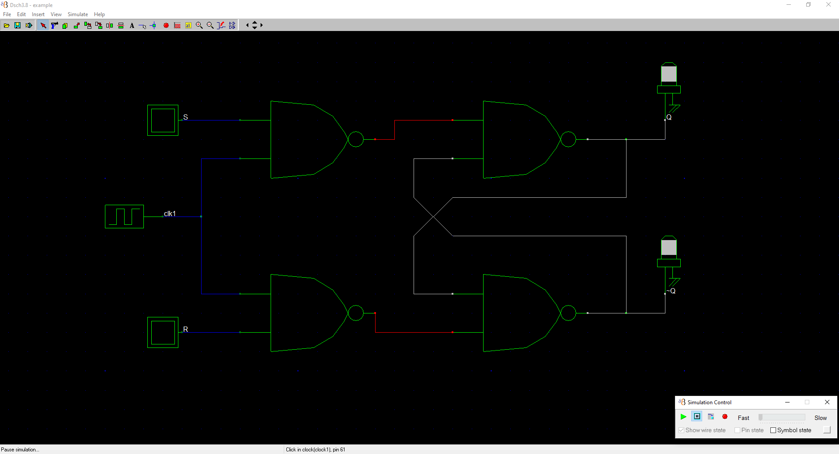

Schemat 6 Przerzutnik RS synchroniczny

|  |
| --- |
|  |
|  |
|  |

Tabela wyników 5 Przerzutnik RS synchroniczny

|  |  |  |  |  |
| --- | --- | --- | --- | --- |
| **S** | **R** | **C** | **Q** | **~Q** |
| X | X | 0 | Qn-1 | ~Qn-1 |
| 0 | 0 | X | Qn-1 | ~Qn-1 |
| 1 | 0 | 1 | 1 | 0 |
| 0 | 1 | 1 | 0 | 1 |
| 1 | 1 | 1 | 1 | 1 |

Tabela prawdy 6 Przerzutnik RS synchroniczny

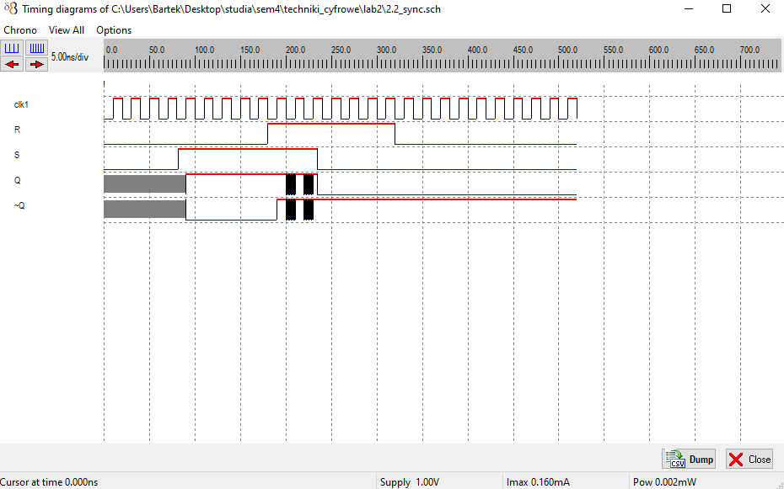

Przebieg czasowy 5przerzutnik synchroniczny

# 2.3. Przerzutnik synchroniczny JK w układzie Master-Slave

Wyzwalanie przerzutnika następuje tylko w momencie przejścia sygnału zegara ze stanu 1 na 0. Natomiast czas pomiędzy kolejnymi zboczami sygnału zegarowego może być dowolnie długi.

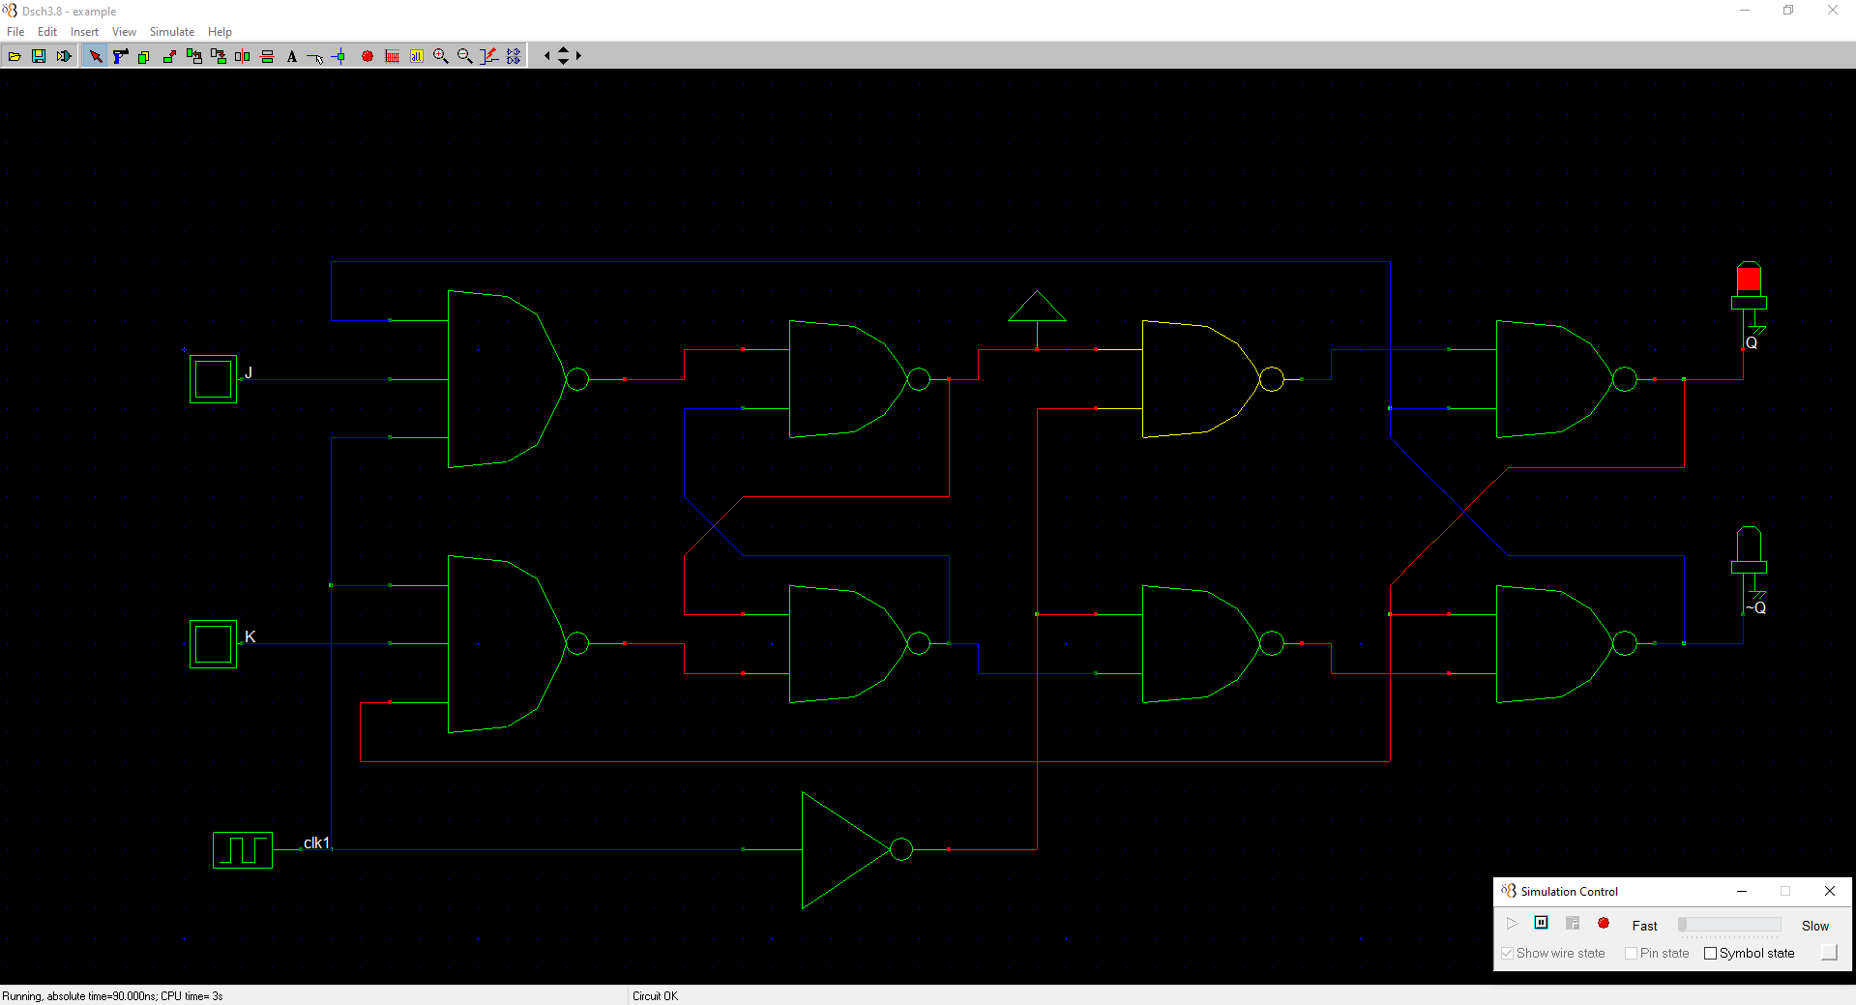

Schemat 7 Przerzutnik J-K Master Slave

|  |  |
| --- | --- |
|  |  |
| Pamięć przerzutnika Slave, mimo wysokiego stanu przerzutnika Master.sprawia, że Slave czeka na sygnał zegara. | Utwierdzenie stanu przez przerzutnik Slave na sygnał niskiego stanu zegara. |
|  |  |
|  |  |
|  |  |
| Rozbudowanie przerzutnika o dodatkowy człon bramek skutkuje brakiem sygnału zabronionego. | W tym układzie (Master-Slave), przerzutnik na sygnał zegara będzie zmieniał stan wyjść na przemian. |

Tabela wyników 6 Przerzutnik J-K Master Slave

|  |  |  |  |
| --- | --- | --- | --- |
| **J** | **K** | **C** | **Q** |
| X | X | 0 | Qn-1 |
| X | X | 1 | Qn-1 |
| 0 | 0 | X | Qn-1 |
| 1 | 0 | 1→0 | 1 |
| 0 | 1 | 1→0 | 0 |
| 1 | 1 | 1→0 | ~Qn-1 |

Tabela prawdy 7 Przerzutnik J-K Master Slave

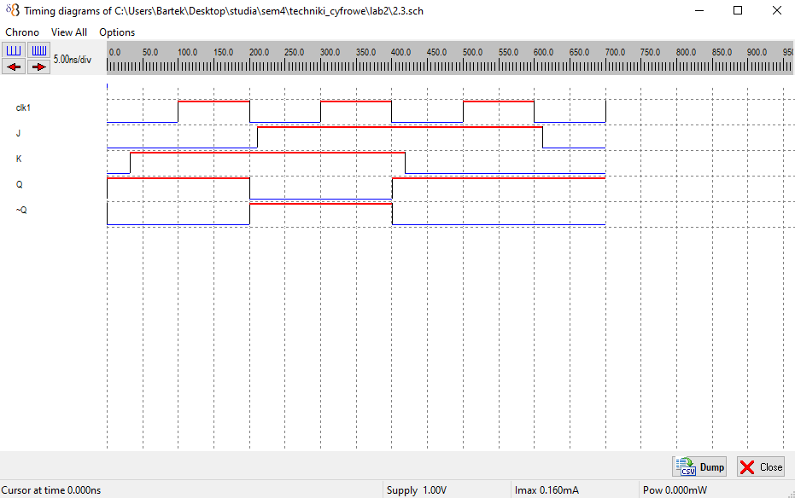

Przebieg czasowy 6 przerzutnik J-K SM

# 2.4. Przerzutnik D, w wersji statycznej oraz transmisyjnej

Gdy wejście zegarowe C jest w stanie nieaktywnym, przerzutnik pamięta swój poprzedni stan. Gdy wejście C przechodzi w stan aktywny, do przerzutnika zostaje wpisany stan wejścia D, tzn. na wyjściu Q pojawia się ten sam stan, który występuje na wejściu D. Gdy wejście zegarowe C powróci w stan nieaktywny, wpisany z wejścia D stan jest pamiętany w przerzutniku. Zwróć uwagę, iż w przerzutniku D nie występują stany zabronione.

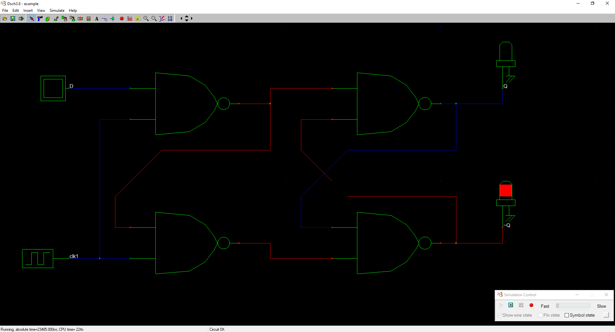

Schemat 8 Przerzutnik D statyczny

|  |  |
| --- | --- |
|  |  |
| Przerzutnik czeka na stan wysoki zegara | Przerzutnik zmienia stan wyjściowy przy wysokim stanie zegara |

Tabela wyników 7 Przerzutnik statyczny

|  |  |  |  |
| --- | --- | --- | --- |
| **D** | **C** | **Q** | **~Q** |
| X | C | Qn-1 | ~Qn-1 |
| 0 | 1 | 0 | 1 |
| 1 | 1 | 1 | 0 |

Tabela prawdy 8 Przerzutnik D statyczny

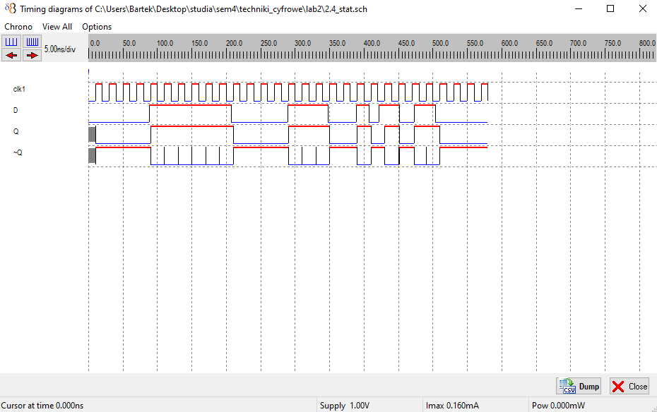

Przebieg czasowy 7przerzutnik D statyczny

Schemat 9 Przerzutnik D transmisyjny

|  |
| --- |
|  |
|  |
|  |

Tabela wyników 8 Przerzutnik D transmisyjny

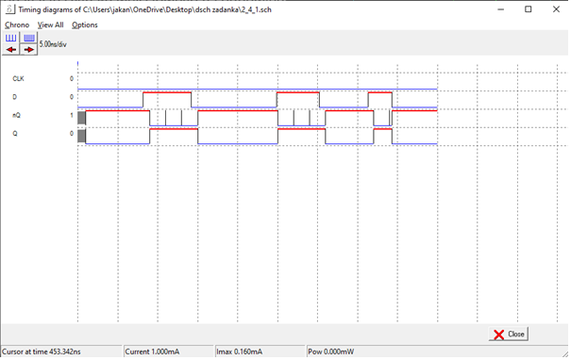

Przebieg czasowy 8przerzutnik D transmisyjny

Czas propagacji sygnału może to sprawiać kłopoty w odpowiednio szybkim przekazywaniu sygnału wejściowego na odpowiednie wyjście bramki CMOS.

Przerzutnik D typu transmisyjnego ma początkowo niezainicjalizowane stany wyjściowe.

# 2.5 Przerzutnik D wyzwalany zboczem

Przerzutnik zapamiętuje stan wejścia D tylko przy odpowiedniej zmianie poziomu logicznego na wejściu zegarowym C. Architektura przypomina przerzutnik RS Master-Slave.

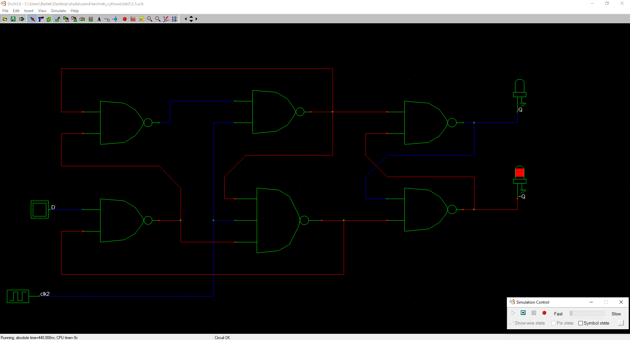

Schemat 10 przerzutnik D wyzwalany zboczem

|  |  |
| --- | --- |
|  |  |
| A screenshot of a computer screen  Description automatically generated with medium confidencePrzerzutnik czeka na sygnał od zegara | A picture containing graphical user interface  Description automatically generatedPrzerzutnik dostał sygnał |

Tabela wyników 9 przerzutnik D wyzwalany zboczem

|  |  |  |  |
| --- | --- | --- | --- |
| **D** | **C** | **Q** | **~Q** |
| 0 | X | 0 | 1 |
| 1 | 0→1 | 1 | 0 |
| 0 | 0→1 | 0 | 1 |

Tabela prawdy 9 przerzutnik D wyzwalany zboczem

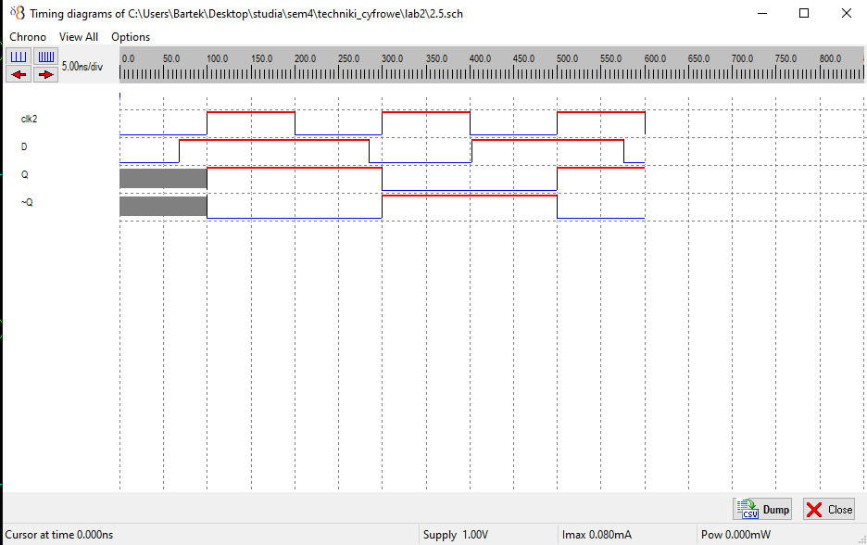

Przebieg czasowy 9 przerzutnik wyzwalany zboczem

# 3.1. Trzybitowy licznik synchroniczny

Sekwencja stanów dla licznika: 1, 3, 5, 7, 0

|  |  |
| --- | --- |
| t | t+1 |
| 1 | 3 |
| 3 | 5 |
| 5 | 7 |
| 7 | 0 |
| 0 | 1 |

Tabela 1 sekwencji stanów

|  |  |  |  |  |  |
| --- | --- | --- | --- | --- | --- |
| t | | | t+1 | | |
| q2 | q1 | q0 | q2 | q1 | q0 |
| 0 | 0 | 0 | 0 | 0 | 1 |
| 0 | 0 | 1 | 0 | 1 | 1 |
| 0 | 1 | 1 | 1 | 0 | 1 |
| 1 | 0 | 1 | 1 | 1 | 1 |
| 1 | 1 | 1 | 0 | 0 | 0 |
| 0 | 0 | 0 | 0 | 0 | 1 |

Tabela 2 stanów zakodowana na trzech bitach

|  |  |  |  |  |  |  |  |
| --- | --- | --- | --- | --- | --- | --- | --- |
| D2 | | Q2 i Q1 | | | |  |  |
| 00 | 01 | 11 | 10 |  |  |
| Q0 | 0 | 0 | - | - | - |  | D2 = Q0*Q2 |
| 1 | 0 | 0 | 1 | 1 |  |  |
|  |  |  |  |  |  |  |  |
|  |  |  |  |  |  |  |  |
| D1 | | Q2 i Q1 | | | |  |  |
| 00 | 01 | 11 | 10 |  |  |
| Q0 | 0 | 0 | - | - | - |  | D1 = Q0*Q1 |
| 1 | 0 | 1 | 1 | 0 |  |  |
|  |  |  |  |  |  |  |  |
|  |  |  |  |  |  |  |  |
| D0 | | Q2 i Q1 | | | |  |  |
| 00 | 01 | 11 | 10 |  |  |
| Q0 | 0 | 0 | - | - | - |  | D0 = Q0 |
| 1 | 1 | 1 | 1 | 1 |  |  |

Tabela 3 siatka Karnaugha dla przerzutników D0, D1, D2 wraz ze zminimalizowaną funkcją logiczną

Schemat 11 licznik synchroniczny

# 4.1. Inwerter CMOS

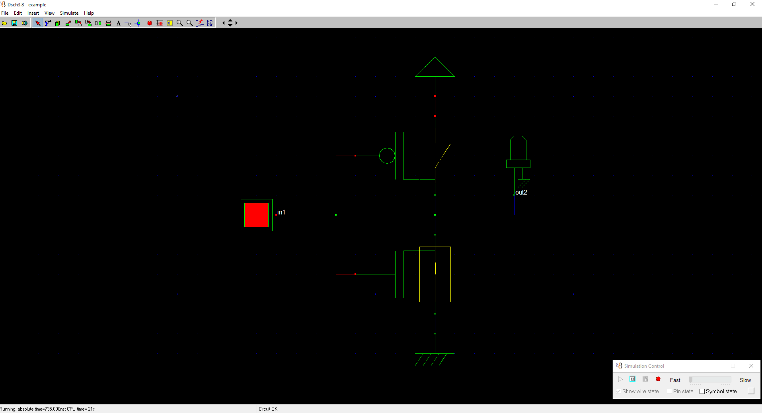

Schemat 12 Inwerter CMOS

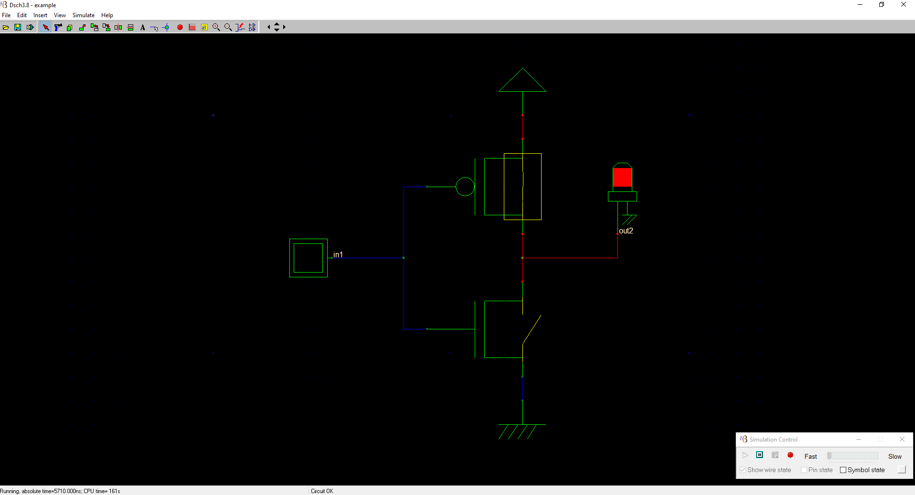

|  |  |
| --- | --- |
| **IN** | **OUT** |
| 0 | 1 |
| 1 | 0 |

Tabela prawdy 10 Inwerter CMOS

# 4.2. Dwuwejściowe statyczne bramki logiczne CMOS

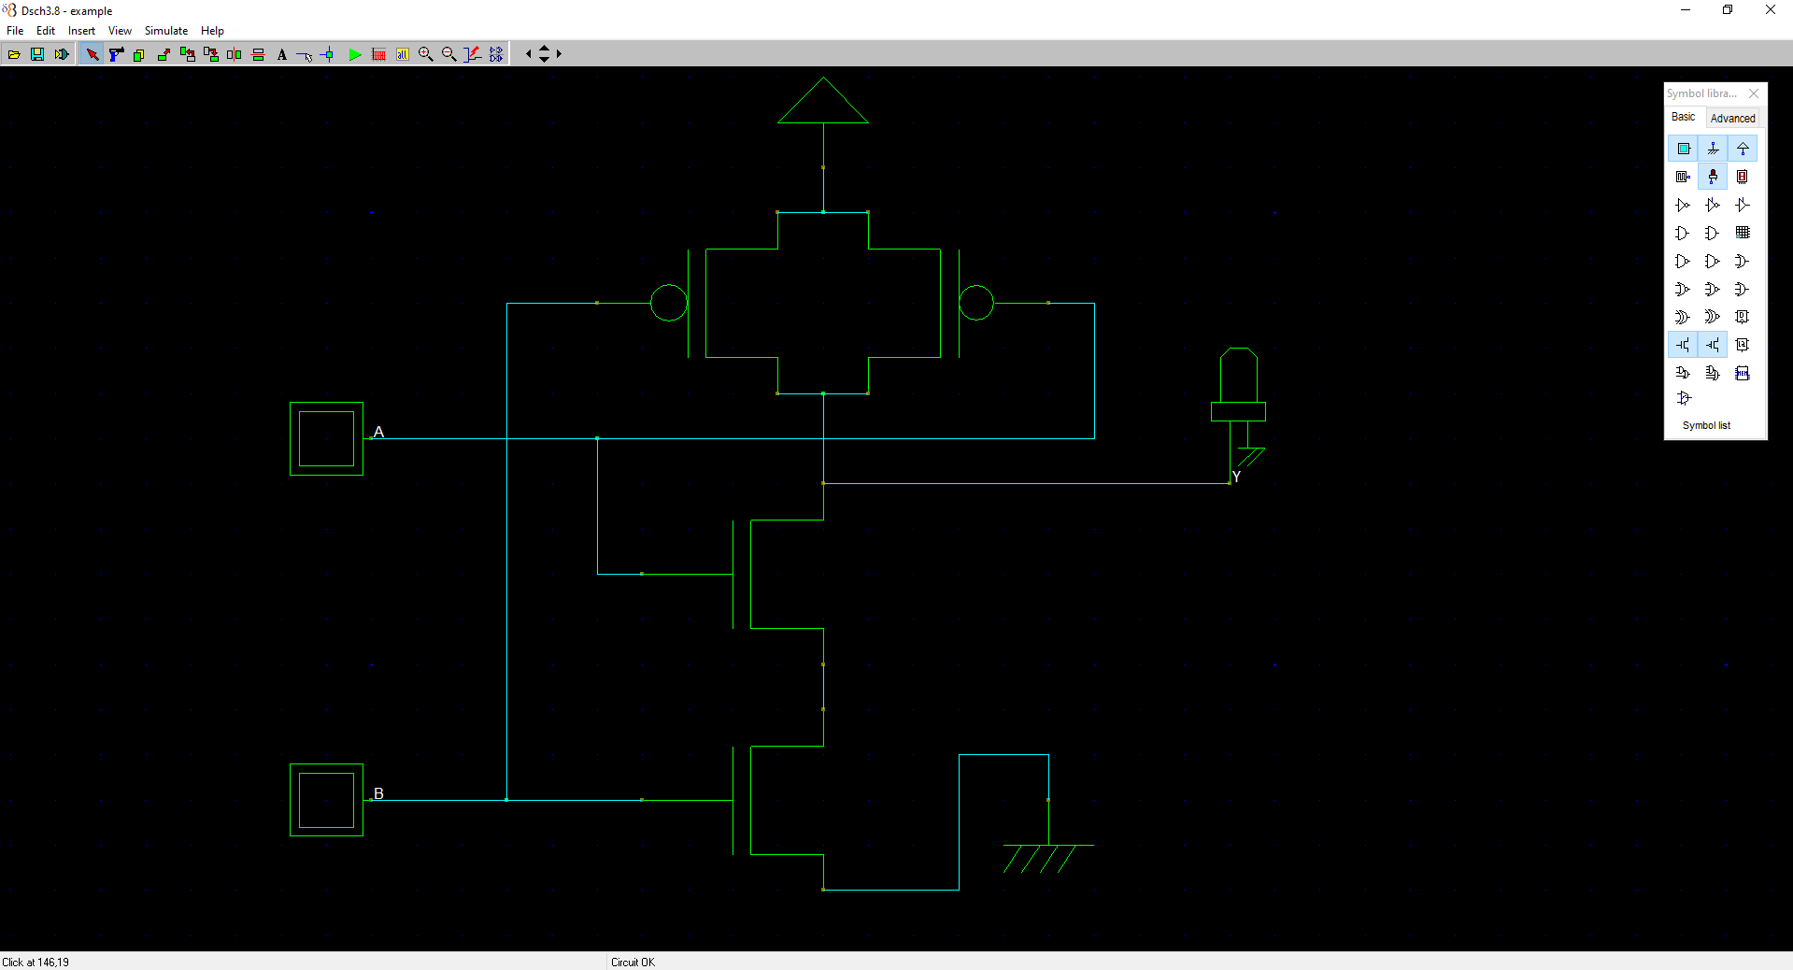

Schemat 13 bramka NAND

|  |  |
| --- | --- |
|  |  |
|  |  |

Tabela wyników 10 bramka NAND

|  |  |  |
| --- | --- | --- |
| **A** | **B** | **Y** |
| 0 | 0 | 1 |
| 0 | 1 | 1 |
| 1 | 1 | 0 |
| 1 | 0 | 1 |

Tabela prawdy 11 bramka NAND

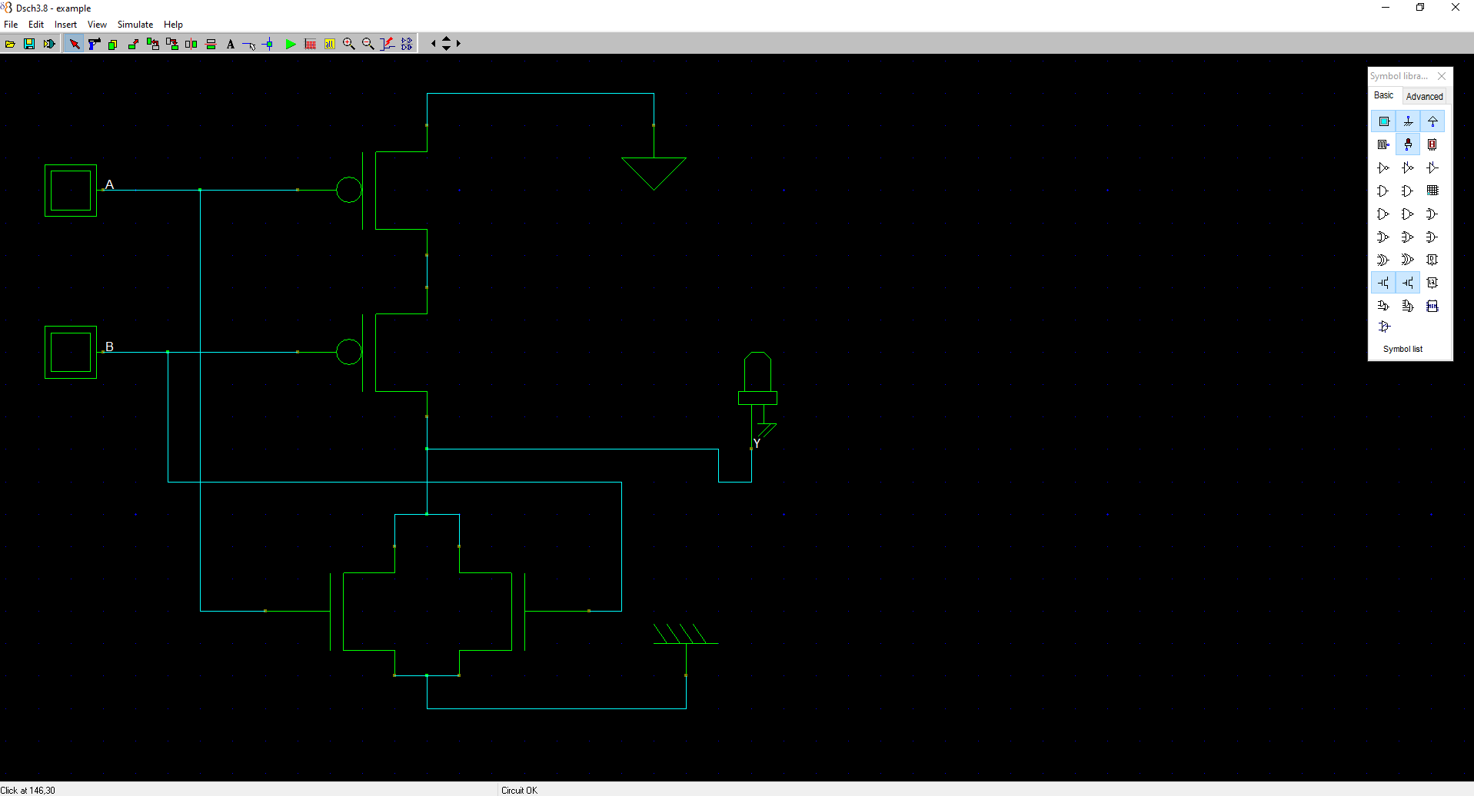

Schemat 14 bramka NOR

|  |  |
| --- | --- |
|  |  |
|  |  |

Tabela wyników 11 bramka NOR

|  |  |  |
| --- | --- | --- |
| **A** | **B** | **Y** |
| 0 | 0 | 1 |
| 0 | 1 | 0 |
| 1 | 1 | 0 |
| 1 | 0 | 0 |

Tabela prawdy 12 bramka NOR

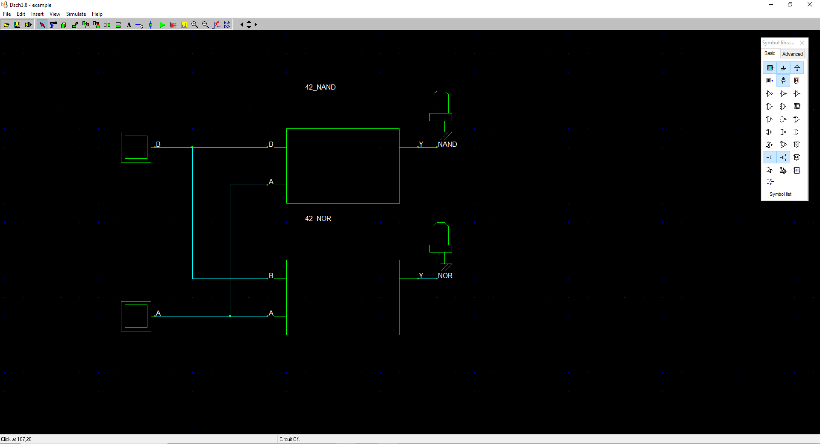

|  |  |
| --- | --- |
|  |  |
|  |  |

Tabela wyników 12 bramki CMOS

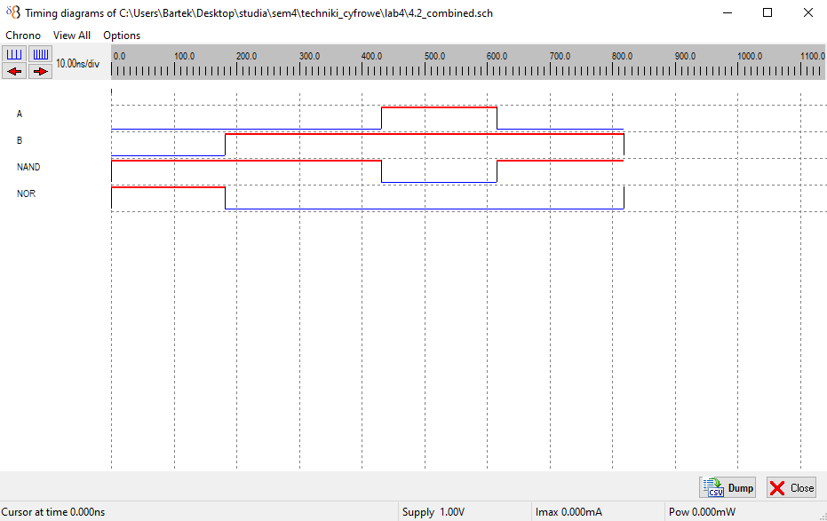

Przebieg czasowy 10 bramki CMOS

# 4.3. Bramka XOR, jako statyczna bramka logiczna CMOS

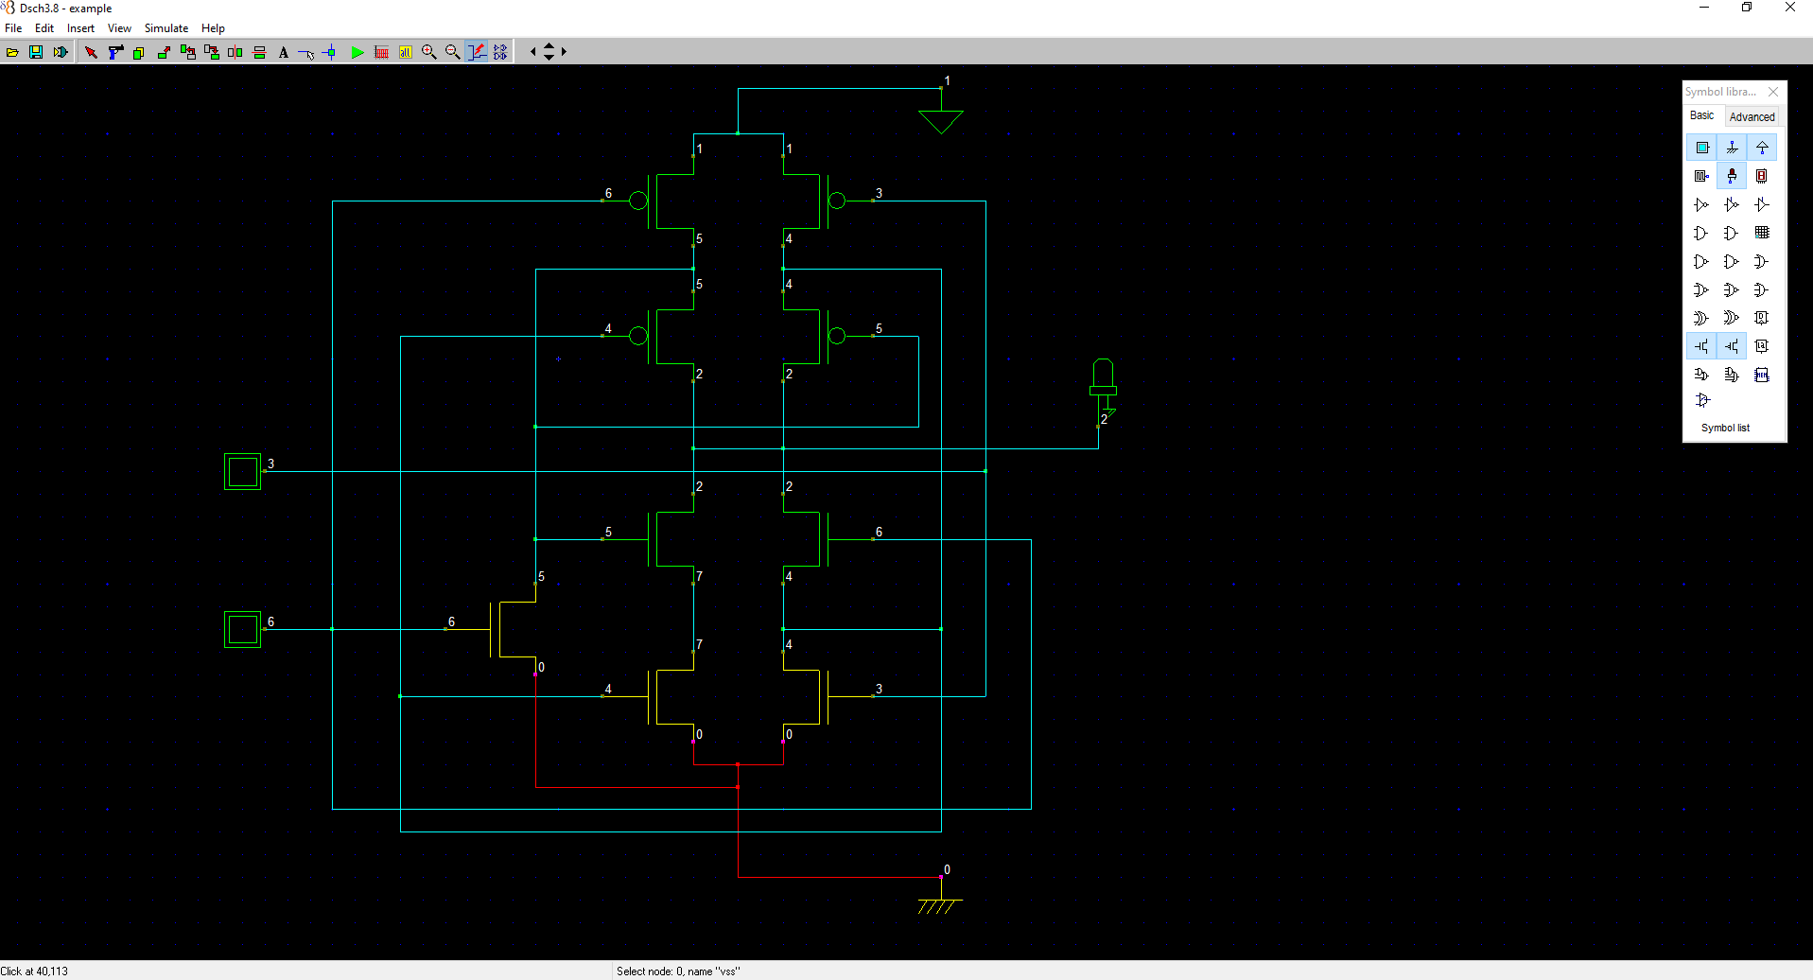

Schemat 15 bramka XOR

|  |  |
| --- | --- |
|  |  |
|  |  |

Tabela wyników 13 bramka XOR

|  |  |  |
| --- | --- | --- |
| **A** | **B** | **Y** |
| 0 | 0 | 0 |
| 1 | 0 | 1 |
| 0 | 1 | 1 |
| 1 | 1 | 0 |

Tabela prawdy 13 bramka XOR

# 5.1. Transmisyjna bramka XOR

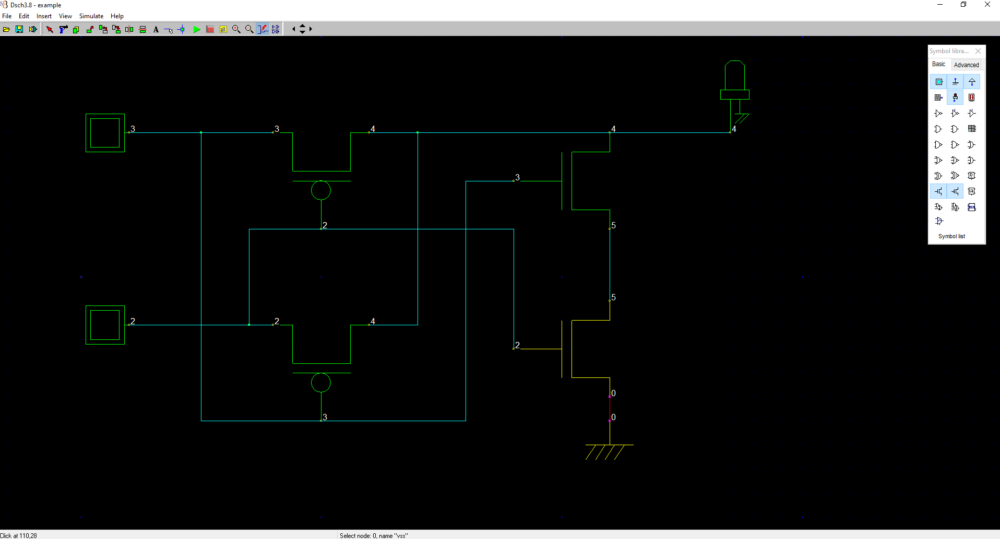

Schemat 16 transmisyjna bramka XOR

|  |  |
| --- | --- |
|  |  |
|  |  |

Tabela wyników 14 transmisyjna bramka XOR

|  |  |  |
| --- | --- | --- |
| **A** | **B** | **Y** |
| 0 | 0 | 0 |
| 1 | 0 | 1 |
| 0 | 1 | 1 |
| 1 | 1 | 0 |

Tabela prawdy 14 transmisyjna bramka XOR